FPSB Launching Buku “Remaja: Aku dan Kita”

Buku berjudul “Remaja: Aku dan Kita” karya dua orang mahasiswa Prodi Psikologi Fakultas Psikologi dan Ilmu Sosial Budaya Universitas Islam Indonesia (FPSB UII), Rio Dwi Setiawan dan Yudi Kurniawan resmi di-launching pada hari Rabu, 20 April 2011 di Auditorium FPSB UII. Wakil Dekan FPSB UII, Rr. Indahria Sulistyarini, S.Psi., MA dalam sambutannya mengungkapkan perasaan bangganya atas penerbitan buku tersebut. Bu Indahria berharap agar ke depan akan semakin banyak mahasiswa FPSB UII yang menelurkan karya-karyanya, baik dalam bentuk buku, penelitian maupun aktif menulis di berbagai jurnal dan media ilmiah lainnya.
Dalam ksempatan tersebut salah seorang penulis (Yudi Kurniawan) menceritakan bahwa kelahiran buku ini semula merupakan hasil dari Program Kreativitas Mahasiswa (PKM) pada tahun 2009 lalu. Saat itu, lima orang mahasiswa memiliki ide untuk membantu para remaja melewati masa transisinya dengan meng-ekplorasi potensi positif yang ada pada diri remaja melalui sebuah program yang diberi nama Pro-Exit (Peer Groups for Exploring Potentiality on Teenagers). Setelah berhasil diujicobakan, dua diantara lima mahasiswa tersebut mencoba menginformasikannya kepada masyarakat luas dalam bentuk buku mini setebal 44 halaman yang dicetak oleh IMPULSE melalui program Create Your Own Book (CYOB).
Menurut salah satu dosen Prodi Psikologi FPSB UII, Rina Mulyati, S.Psi., M.Si terbitnya buku ini akan banyak membantu remaja melewati masa transisi dengan lebih baik dibandingkan dengan cara-cara “coba-coba” atau “trial and error”yang saat ini banyak dilakukan. “Pendekatan dengan media ‘peer groups’ menurut saya akan lebih sesuai untuk remaja karena mereka mengalami alur kehidupan yang kurang lebih sama. Pola pikir yang setara serta pengalaman yang relatif sama akan meningkatkan peluang keberhasilan transfer pengetahuan maupun ketrampilan. Ini artinya proses pengembangan potensi bisa lebih efektif”, ungkapnya.
Lebih lanjut Ibu Rina mengatakan bahwa remaja yang mengikuti program tersebut akan lebih paham terhadap ‘siapa’ dirinya dan kemampuan apa saja yan dimilikinya, dimana pemahaman tentang diri ini diyakini akan bisa mendongkrak rasa percaya diri dalam bergaul dengan teman-teman remajanya, lebih mudah berkomunikasi dengan orangtua/guru dan yang paling penting menurut Bu Rina adalah rasa mantap dalam diri remaja dengan masa depan yang dicita-citakannya.
Widodo HP

Foto :

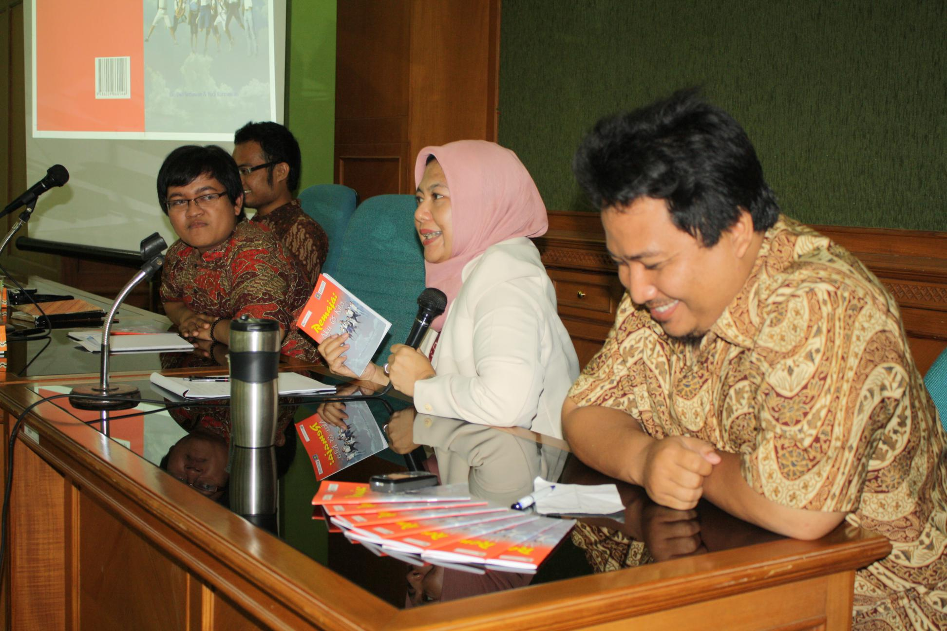
Rina Mulyati, S.Psi., M.Si dan Susilo Wibisono, S.Psi., MA saat membedah buku karya Mahasiswa Prodi Psikologi FPSB UII, Remaja ; Aku dan Kita

